C
PCT/CTC/30/3
原 文：英文
日 期：2017年3月16日

专利合作条约（PCT）
技术合作委员会

第三十届会议
2017年5月8日至12日，日内瓦

延长对奥地利专利局作为PCT国际检索和初步审查单位的指定

国际局编拟的文件

. PCT大会对所有现有国际单位的指定将于2017年12月31日到期。因此在2017年，大会需要首先征求本委员会的意见，然后对是否延长指定那些希望其指定被延长的现有国际单位作出决定（见《专利合作条约》第16条第(3)款(e)项和第32条第(3)款）。关于该程序以及委员会作用的信息载于文件PCT/CTC/30/INF/1。
. 2017年3月6日，奥地利专利局提交了关于延长对其作为PCT国际检索单位和国际初步审查单位指定的申请。该申请转录于本文件附件。
. 请委员会就此事项提出意见。

[后接附件]

奥地利专利局关于延长对其作为PCT国际检索和初步审查单位指定的申请

1–基本信息
国家局名称：奥地利专利局（APO）
在哪届大会会议上寻求指定：第四十九届会议
奥地利专利局（APO）成立于1899年，是负责审查、授予和管理工业产权的政府机构，如今隶属交通技术创新部。自1978年以来，APO一直是PCT国际单位。APO还提供PCT补充检索。
APO为所有技术领域的国家和国际专利申请撰写检索和审查报告。2016年，APO撰写的专利和实用新型实质检索和审查报告数量超过了3500份。
奥地利专利局在1978年PCT大会第一届会议上被指定为国际检索单位（ISA）/国际初步审查单位（IPEA），目前是来自37个不同受理局申请的ISA/IPEA/补充国际检索单位（SISA）。每年PCT检索和审查报告的数量约为200份。

2–实质标准：isa/IPEA的最低要求
如下文所述，奥地利专利局满足细则36.1(i)至36.1(v)对重新指定为国际检索单位和细则63.1(i)至63.1(v)对重新指定为国际初步审查单位规定的最低要求。

2.1–检索和审查能力
细则36.1(i)［63.1(i)国际初步审查单位］：国家局或者政府间组织至少必须拥有100名具有足以胜任检索［审查］工作的技术资格的专职人员。
具有检索和审查资格的员工：
APO拥有约100名充分具备开展检索工作的技术资格的专职人员。招聘要求（大学学位、至少与硕士学位同等学历）确保了进行所有技术领域检索和审查的技术资格。审查员可以通过互联网和EPOQUENet使用翻译工具。
技术领域 | 数量（全时工作当量）
建筑/物理 | 21
机械 | 27
电气/电子 | 29
化学/生物技术 | 24
合计 | 101

新员工必须完成2至4年的培训计划，其中包含有经验审查员的密切监督和教学计划，随后进行笔试和面试。经过培训和考试后，审查员完全具备所需的能力，能够在最低监督下工作。届时预期能够根据PCT指南和国内法，开展检索和审查。
培训中的审查员同时还是无效程序的登记员。这让他们更熟悉对专利的实际评估。审查员通过考试后，积极参与异议和无效委员会能让其获得另一个重要的资质。在此背景下得到的经验，对理解检索和审查活动中的程序有十分积极的影响。
审查员还会参与欧专局提供的EPOQUENet和其他培训课程，以及欧专局和WIPO组织的有关检索和审查的研讨会和其他在线培训活动。此外，培训活动还包含专利局之间分享检索和审查的经验和最佳做法。
在常年开办的培训和发展活动中，审查员会认识到符合质量准则和标准的重要性。
更详细的信息请访问http://www.wipo.int/pct/en/quality/authorities.html，参阅我们发布在该网站上自2006年起的国际单位质量报告。
因此，APO符合PCT细则36.1(i)和63.1(i)规定的要求。
细则36.1(ii)［63.1(ii)国际初步审查单位］：该局或者该组织至少必须拥有或能够利用本细则34所述的最低限度文献，并且为检索［审查］目的而妥善整理的载于纸件、缩微品或储存在电子媒介上。
为检索目的获取最低限度文献：
建立了计算机辅助检索和审查程序。每名审查员都可以获取EPOQUENet、互联网和多个其他数据库。这给审查员提供了许多可能性，除在PCT最低限度文献中检索之外，加强和完善其现有技术检索。
此外，多个国家提供的大量纸件文献、缩微胶片和光盘也可供获取，并由奥地利专利局图书馆管理。
更详细的信息请访问http://www.wipo.int/pct/en/quality/authorities.html，参阅我们发布在该网站上自2006年起的国际单位质量报告。
因此，APO符合PCT细则36.1(ii)和63.1(ii)规定的要求。
细则36.1(iii)［63.1(iii)国际初步审查单位］：该局或者该组织必须拥有一批工作人员，能够对所要求的技术领域进行检索和审查，并且具有至少能够理解用来撰写或者翻译本细则34所述最低限度文献的语言的语言能力。
除了主要工作语言德语外，英语和基本法语技能也是征聘新员工的条件之一。还为审查员提供英语和法语的语言培训，以不断提高他们在这些语言上的技能。
国家申请可以使用哪种或哪几种语言提交和处理：
国家申请可以以德文、英文或法文递交。如果申请不是德文的，申请人会先收到一份书面意见，内含基于该英文或法文版本所作的检索结果。若要进一步继续其申请，申请人必须提交一份完整申请的德文译文。
APO的审查员会使用EPOQUENet和其他数据库中的翻译工具。
因此，APO符合PCT细则36.1(iii)和63.1(iii)规定的要求。

2.2–质量管理
细则36.1(iv)［63.1(iv)国际初步审查单位］：该局或该组织必须根据国际检索［初步审查］共同规则，设置质量管理系统和内部复查措施。
更详细的信息请访问http://www.wipo.int/pct/en/quality/authorities.html，参阅我们发布在该网站上自2006年起的国际单位质量报告。
有了质量管理系统（QMS），APO根据QMS的要求不断提升其业务表现，并且能够审查其QMS的有效性。
APO管理层能发现并立刻采取纠正行动，消除导致任何错误的原因，从而与QMS要求和PCT检索和审查指南一致。
自2015年起，APO还开始使用通用评估框架（CAF）来评估奥地利专利局的质量。通用评估框架是针对公共部门的欧洲通用质量管理工具。更多关于CAF的信息，请登陆CAF欧盟中心网站http://www.caf-zentrum.at/de/CAF-Center-EU。
因此，APO符合PCT细则36.1(iv)和63.1(iv)规定的要求。

3–其他单位的评估
现有ISA/IPEA协助评估符合标准的程度：
就延长现有指定而言，并不要求其他国际单位对主管局进行正式评估。但本局乐意与其他单位合作，收到反馈，以提升自身的服务。为此，本局参与了在PCT国际单位会议第二十四届会议（见文件PCT/MIA/24/15第9段至第12段）期间质量小组会议的“结对审查”试点活动，并计划今后继续参与类似活动。
此外，2016年，智利国家工业产权局（INAPI）专利部的两名专业人员到访APO，分享了经验，以期不断提升两个局在PCT方面的工作质量。

4–陈述动机
奥地利专利局（APO）成立于1899年，是负责审查、授予和管理工业产权的政府机构。自1978年以来，APO一直是PCT国际单位。
(i) APO是37个不同受理局的ISA/IPEA/SISA。根据规定，奥地利专利局只能与发展中国家的主管局签署ISA/IPEA协议，有时这迫使我们拒绝新的协议。在我们作为国际单位的工作中，我们很高兴与以发展中国家为主的其他国家主管局和申请人，分享我们长期以来（超过100年）在国家专利授予和提供检索和审查上的经验。大部分申请人都能享受提供给自然人的标准检索费特别折扣。对没有资格享受此项折扣的申请人，检索费也能部分退还，条件是有在先检索可供我们使用。更详细的信息请见《PCT申请人指南》，http://www.wipo.int/pct/guide/en/gdvol1/annexes/annexd/ax_d_at.pdf。
我们与WIPO一道，每年共同为其他局的审查员组织培训课程。根据学员的特殊要求，我们特别强调了数据库检索。
我们局还积极参与了全球PPH，其中包括PCT–PPH（见专利审查高速路门户网站http://www.jpo.go.jp/ppph-portal/index.htm）。这让申请人能够将APO作为ISA或首次受理局，向20多个局请求加快审查后续申请。
(ii) 此外，作为PCT国际单位让奥地利专利局能够积极参与到PCT的发展中。APO从其ISA/IPEA/SISA地位中受益良多，因为它可以与其他大部分发展完善的专利局定期联系，并积极开展知识交流。凭借此身份，APO参与了检索和审查程序的推进和协调。作为国际单位意味着坚定地致力于国际检索和审查的最高标准，并使我们的服务和流程始终保持一流水准。这不仅提高了员工的自信，还是我们国家与国际创新社区的“名片”。
(iii) 总体而言，奥地利专利局在30多年中一直是PCT体系里灵活、可靠的伙伴。
在实施和测试新系统的过程中，我们证明了自己的灵活性。在与WIPO的合作中，我们也很乐意为新系统作出贡献，如ePCT和eSearchCopy，我们很早就采用了这两个系统并大量使用。我们目前接受来自10个将我们确定为ISA的受理局（共37个）的电子检索本。同时作为受理局和ISA/IPEA，我们在与申请人、WIPO和其他局的交流中，是使用ePCT最积极的局之一，对此我们很骄傲。我们目前正在将我们的旧数据库完全替换为ePCT。
我们十分期待广泛分享我们各自的经验，因为我们深信，ePCT和eSearchCopy系统对申请人、主管局乃至整个PCT体系都是更好的替代选择。
我们很荣幸作为国际单位的一员，为PCT的重要工作继续做出贡献。

5–申请国
奥地利是中欧一个联邦共和国，实行议会民主制。联邦立法由国民议会（Nationalrat）和联邦议会（Bundesrat）——即议会两院开展。奥地利是欧盟、联合国以及大部分联合国组织的成员。
奥地利约800万居民中，98%说德语。奥地利官方认可的6个少数民族（布尔根兰克罗地亚人、罗姆人、斯洛伐克人、斯洛文尼亚人、捷克人和匈亚利人）主要聚集在国家的东部和南部。
奥地利人新的一年从“新年音乐会”（Neujahrskonzert）开始，该音乐会举世闻名，如今在超过90个国家转播，之后他们便投身于强劲的经济中，机械、冶金产品和纺织尤为重要。不过，奥地利最重要的行业是旅游业。
奥地利的知识产权体系历时超过100年，运作良好，拥有现代立法、行政机关、制度化的代理体系和其他利益攸关方。根据WIPO发布的知识产权指标，2015年按居民计的申请量方面，奥地利在商标中排名第18位（97,027），专利申请中排名第16位（13,925）。
了解奥地利的“旅游”概况，请访问http://www.austria.info/uk，了解经济概况，访问http://www.austria-export.biz/en/。
地区地理位置
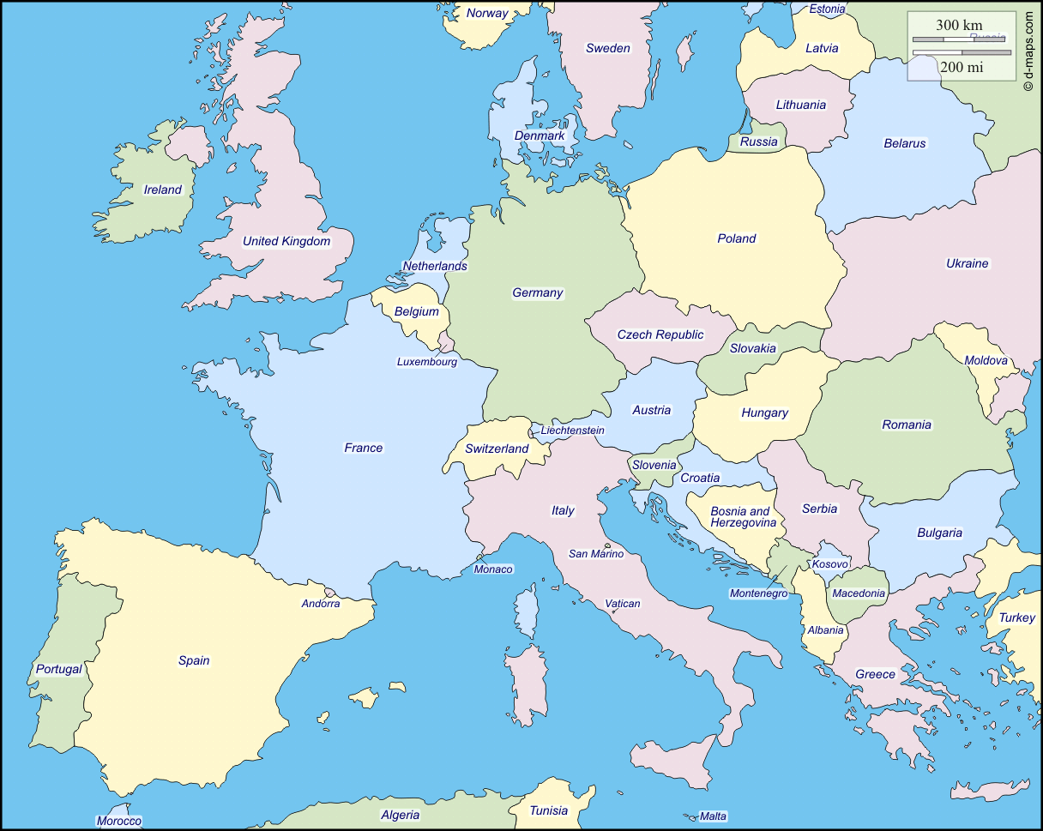
申请国和邻国地图
5.1 地区组织成员：
奥地利是联合国及大部分联合国组织的成员。1995年，奥地利成为欧盟成员。
1979年4月，奥地利成为PCT缔约国，1979年5月，成为欧洲专利组织成员。
5.2 人口：
2015 8,629,519 （来源：奥地利统计局）
5.3 人均GDP：
2015 39,390欧元 （来源：奥地利统计局）
5.4 估算的国家研发支出（占GDP百分比）：
2015 3.10% （来源：奥地利统计局）
来源：奥地利统计局http://www.statistik.at/web_en/statistics/index.html
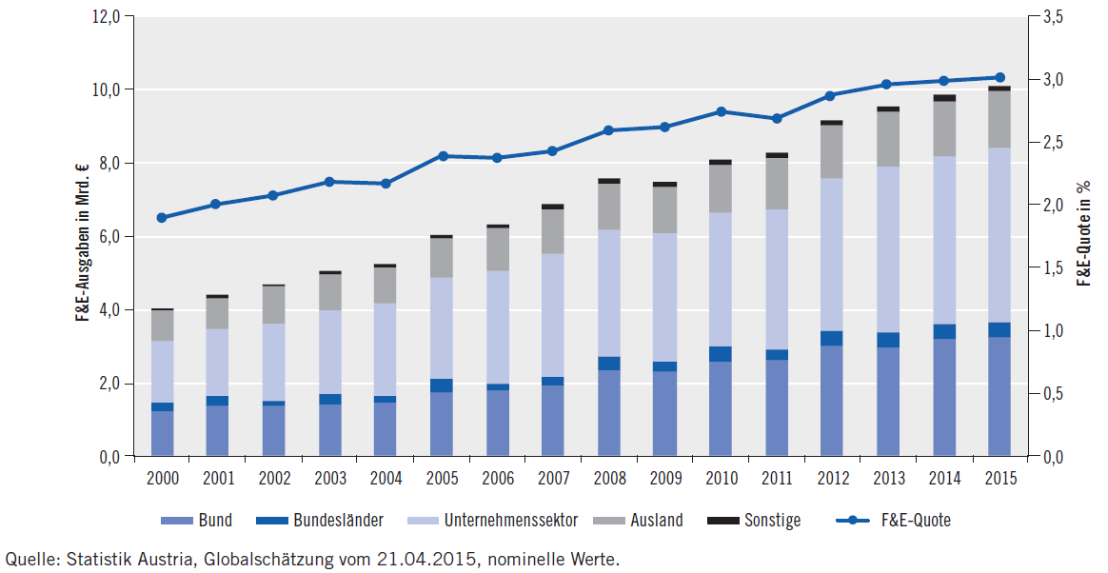
5.5 研究型大学的数量：
2013 具备研发能力的大学：1,273 （来源：奥地利统计局）
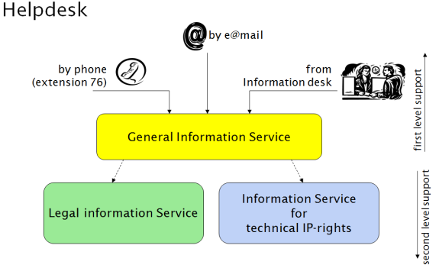
5.6 国家专利信息网络概况（如专利图书馆、技术和创新支持中心）：
作为国家PatLib中心之一的APO，为客户开设了服务台。
APO与经济机构共同开展了咨询服务（discover.IP），为中小型企业提供支持。此外，还为发明提供检索和审查服务。为学生提供特别培训和检索。定期在内部和地区举办讲座，扩大信息的覆盖面。
除APO外，奥地利还有另外5个PatLib中心。此外，所有的商会和其附属机构也提供知识产权的建议。他们会介绍实施创新的融资。
5.7本地主要产业：
奥地利是一个高度发展的工业化国家，服务业也占据重要地位。最为重要的产业是食品和奢侈消费品、机械工程和钢结构、化学、纺织和车辆制造。
奥地利工业和商业领域的一大特点是，中型企业的比例非常高。奥地利的工业覆盖制造业的每一个分支，从基本商品到对深加工产品的劳动密集型生产。建造工厂和体系（包含规划、运输、一站式生产设备集合，包括所需的技术诀窍和运营专业知识）所占的比重日益重要。这一领域基本上以出口为导向，与电子行业（包括如集成电路的生产）一样。
了解当前经济数据，请访问奥地利统计局网站：http://www.statistik.at/web_en
5.8主要贸易伙伴国：
2015进口 |  | 2015出口
国家 | % | 国家 | %
德国 | 36.9 | 德国 | 30
意大利 | 6.1 | 美国 | 6.9
中国 | 6 | 意大利 | 6.3
瑞士 | 5.6 | 瑞士 | 5.4
捷克 | 4.2 | 法国 | 4.5
美国 | 3.9 | 捷克 | 3.6
法国 | 2.7 | 匈牙利 | 3.3
荷兰 | 2.6 | 联合王国 | 3.2
匈牙利 | 2.6 | 波兰 | 3.2
波兰 | 2.2 | 中国 | 2.5
斯洛伐克 | 2.2 | 斯洛伐克 | 2.1
联合王国 | 1.8 | 斯洛文尼亚 | 2.1

5.9 其他重要信息：
新的知识产权战略正在制定中，预计将在2月由联邦政府通过。APO将搭建“知识产权枢纽”，协调知识产权不同参与方的活动。更多信息请参阅：http://archiv.bundeskanzleramt.at‌/DocView.axd?CobId=65314
奥地利“研究、技术和创新”战略（德文）可通过以下网址下载https://www.bmvit.gv.at/‌service/publikationen/innovation/forschungspolitik/downloads/fti_strategie.pdf
“奥地利开放式创新战略”可通过以下网址下载https://www.bmvit.gv.at/en/innovation/‌downloads/open_innovation_strategy_for_austria.pdf
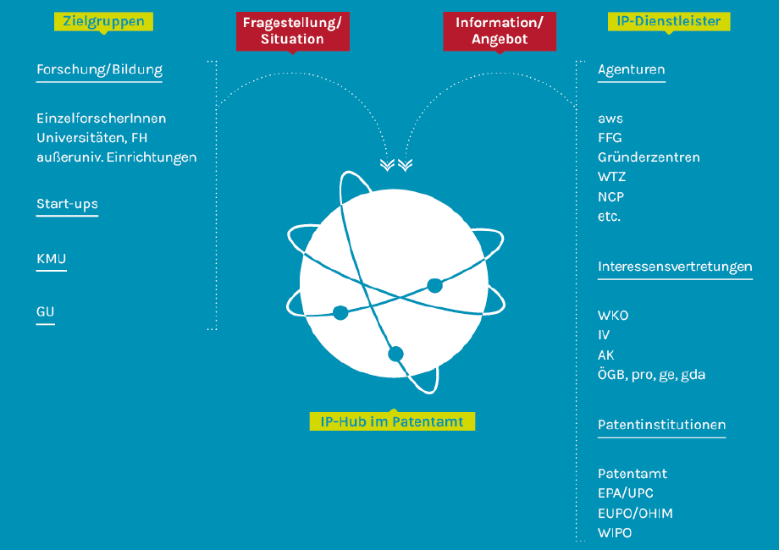
来源：奥地利统计局http://archiv.bundeskanzleramt.at/DocView.axd?CobId=65314

6–专利申请概况
国家申请受理量
 | 2012 | 2013 | 2014 | 2015
专利 | 2,552 | 2,406 | 2,363 | 2,441
实用新型 | 711 | 763 | 748 | 754

国家专利/实用新型授予量
 | 2012 | 2013 | 2014 | 2015
专利 | 1,439 | 1,256 | 962 | 1,356
实用新型 | 686 | 582 | 488 | 604

按技术领域开列的国际专利授予量
技术领域 | 2012 | 2013 | 2014 | 2015
1–电气机械、电气装置、电能 | 80 | 81 | 80 | 122
2–音像技术 | 23 | 19 | 12 | 17
3–电信 | 6 | 7 | 6 | 8
4–数字通信 | 6 | 8 | 3 | 4
5–基本通信过程 | 4 | 3 | 1 | 2
6–计算机技术 | 15 | 19 | 7 | 14
7–用于管理的信息技术方法 | 1 | 1 | 3 | 2
8–半导体 | 9 | 11 | 8 | 10
9–光学 | 13 | 6 | 9 | 16
10–测量 | 83 | 58 | 43 | 81
11–生物材料分析 | 1 | 2 | 2 | 5
12–控制 | 25 | 18 | 19 | 26
13–医疗技术 | 51 | 45 | 33 | 42
14–有机精细化学 | 5 | 6 | 4 | 3
15–生物技术 | 7 | 4 | 2 | 3
16–药品 | 13 | 6 | 4 | 3
17–高分子化学、聚合物 | 9 | 4 | 6 | 4
18–食品化学 | 10 | 5 | 9 | 11
19–基础材料化学 | 26 | 15 | 7 | 15
20–材料、冶金 | 34 | 35 | 16 | 17
21–表面技术、涂层 | 18 | 22 | 15 | 29
22–微观结构技术和超微技术 | 1 |  |  | 1
23–化学工程 | 29 | 29 | 28 | 38
24–环境技术 | 26 | 29 | 22 | 19
25–搬运 | 69 | 58 | 39 | 62
26–机床 | 100 | 73 | 71 | 86
27–发动机、泵、涡轮机 | 87 | 88 | 67 | 58
28–纺织机械和纸张机械 | 41 | 44 | 28 | 47
29–其他专用机械 | 93 | 70 | 84 | 138
30–热工过程和器具 | 79 | 58 | 39 | 56
31–机械元件 | 75 | 86 | 47 | 54
32–运输 | 81 | 79 | 69 | 102
33–家具、游戏 | 105 | 81 | 49 | 75
34–其他消费品 | 38 | 45 | 22 | 44
35–土木工程 | 189 | 157 | 119 | 157

按途径开列的国家申请受理量
途径 | 2012 | 2013 | 2014 | 2015
专利–本国初次申请+巴黎公约优先权 | 2,002 | 1,873 | 1,901 | 1,954
专利–PCT申请进入国家阶段 | 550 | 533 | 462 | 487
实用新型–本国初次申请/内部优先权 | 694 | 741 | 724 | 713
实用新型–PCT申请进入国家阶段 | 17 | 22 | 24 | 41

国际申请受理量
奥地利专利局作为 | 2012 | 2013 | 2014 | 2015 | 2016
RO–受理局 | 535 | 473 | 539 | 492 | 507
ISA/IPEA/SISA | 197 | 233 | 234 | 205 | 215
SISA：补充国际检索单位
ISA/AT制作的国际检索报告量
 | 2012 | 2013 | 2014 | 2015 | 2016
ISA–检索报告 | 392 | 269 | 206 | 204 | 209

自2012年以来，29个国家选择了ISA/AT。前10位的国家是埃及、阿尔及尔、阿拉伯联合酋长国、巴林、巴西、大韩民国、哥伦比亚、南非、新加坡和印度（按拼音首字母顺序排列）。
来源：知识产权统计数据一瞥http://ipstats.wipo.int/ipstatv2/index.htm?tab=patent；知识产权：PCT；年份：2010年至2017年；报告类型：年度统计数据；指标：8a–申请人选择的国际检索单位（ISA）
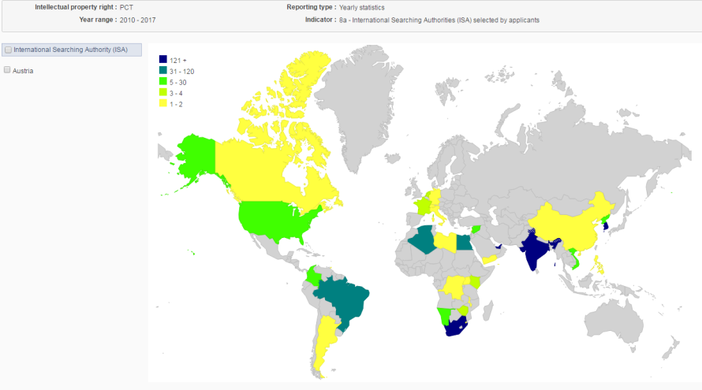
在哪些主管局/国家的国家申请中主张了优先权：
自2000年以来，奥地利优先权曾在下列主管局/国家中被主张：欧洲专利局和PCT，之后是阿根廷、澳大利亚、巴西、波兰、大韩民国、丹麦、德国、俄罗斯联邦、法国、芬兰、加拿大、捷克共和国、克罗地亚、联合王国、美利坚合众国、墨西哥、南非、挪威、欧亚专利组织、日本、瑞士、塞尔维亚、塞浦路斯、斯洛伐克、斯洛文尼亚、台湾、乌克兰、西班牙、新西兰、匈牙利、意大利和中国（按拼音首字母顺序排列）。
来源：Patstat
由于我们局积极参与全球PPH，包括PCT–PPH，将APO作为首次受理局或ISA的申请人，能够向20多个局请求加快审查后续申请。
国家专利处理所用的平均时间
项目 | 衡量自 | 时间（月）
检索 | 内部数据库 | 7.9
首次审查 | 内部数据库 | 7.9
授权 | 内部数据库 | 18.5

根据奥地利专利法，专利申请隐含了检索和审查的请求，无需进一步申请或费用。这意味着奥地利专利审查程序与PCT程序类似，因此首次审查意见通知书包含了检索报告和书面意见。
工作积压
衡量 | 申请数量
所有未决申请 | 4,900
有待检索的申请（相关费用已支付） | 1,400
有待首次审查的申请（相关费用已支付） | 1,400

7–其他
如有其他疑问，请随时联系
Katharina Fastenbauer
Head of Patent Support and PCT
Deputy Vice-President for Technical Affairs

Austrian Patent Office
Dresdnerstraße 87
1200 Wien
Austria

电话：+43 1 53 424 447；传真：+43 1 53 424 535
Katharina.Fastenbauer@patentamt.at

[附件和文件完]

